University NEWCASTLE

英国诺森比亚大学

国际商务管理硕士
MSc Business with International Management
www.northumbria.ac.uk
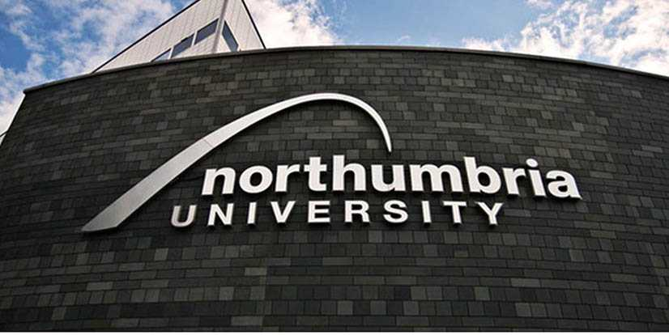

诺森比亚大学（University of Northumbria at Newcastle，简称：Northumbria University）,是位于英国英格兰的一所综合性大学。诺森比亚大学是英国规模最大的老牌大学 之一建校已有140余年历史。诺森比亚大学有三大校区左校区在英格兰纽卡斯尔,另外在伦敦、 荷兰阿姆斯特丹都有分校.本项目由诺森比亚大学（伦敦校区）主办。
诺森比亚大学是英国规模最大的大学之一，其优异的教学质量可谓有口皆碑。学校建立于1880 年,其前身为卢瑟孚工程学院，到了 1969年成为纽卡斯尔理工学院，直至1992年才合并成为 大学。英国的官方评估机构为该校的工商管理，英语，法律,社会学，现代语言，戏剧以及初级 教育专业质量的评估极高。
诺森比亚大学开设有500多种专业的本科以及研究生课程，下设四大学部：艺术、设计与社会科 学学部；工程与环境学部;健康与生命科学学部;商法学部（法学院、纽卡斯尔商学院）,国际化 程度很高，吸引了来自136个国家和地区的学生。

英国英格兰地区综合大学近150年历史

开设有500多种专业的本科以及研究生课程 学生来自136个国家和地区

校友来自176个国家/地区人数超过222,000名

声誉与排名
国际声誉
WORLD UNIVERSITY RANKINGS
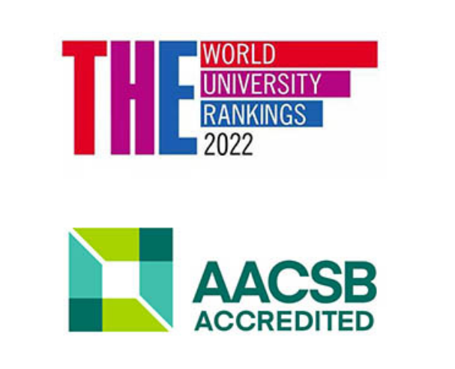
大学
AACSB
ACCREDITED
毕业生所获得的硕士学历学位 可获得中国教育部留学服务中心认证
2023年QS世界大学排名中位列世界

第651-700名（相当于中国国内985
2022年泰晤士高等教育世界大学排名

第 401-500 名
2019年泰晤士高等教育50年以下世 界年轻大学排名第97名
诺森比亚大学纽卡斯尔商学院已通过 EPAS , AACSB 认证。AACSB 认证是 卓越的特点，获得了双认证的学校被誉 为世界前5%的商学院。

Northumbria

University
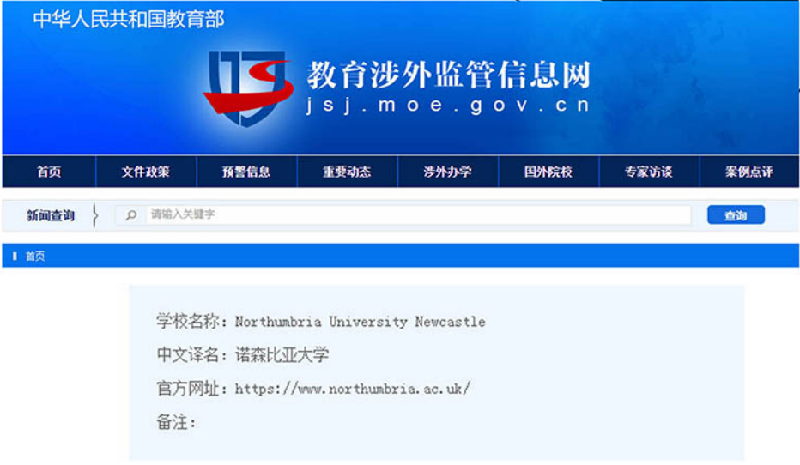

关于我们
从创造美术到保存它；从动画到 电影、戏剧和电视，再到艺术管 理和教学，我们的艺术系是一个 充满活力和刺激的环境,可以学 习各种课程。向世界知名的美术、 表演和视觉文化专家学习。
艺术、设计与社会科学学部
建筑和建筑环境包括我们在建 筑、室内建筑、数量和建筑测量、 房地产和住房方面的所有教学、 研赫企业。

健康与生命科学学部
诺森比亚大学拥有高度评价的护 理助产士委员会(NMC)和健康专 业委员会(HPC)批准的活动。我 们的理学士护理课程在英国排名 榜上名列前茅，并获得皇家护理 学院的认可。

商法学部(法学院、纽卡斯尔商学院)
诺森比亚大学的纽卡斯尔商学院以提供英国 最好的商业管理教育而享誉全球。
英国伦敦、荷兰阿姆斯特丹
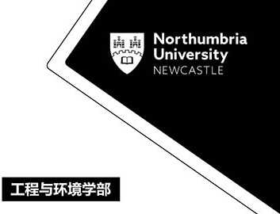
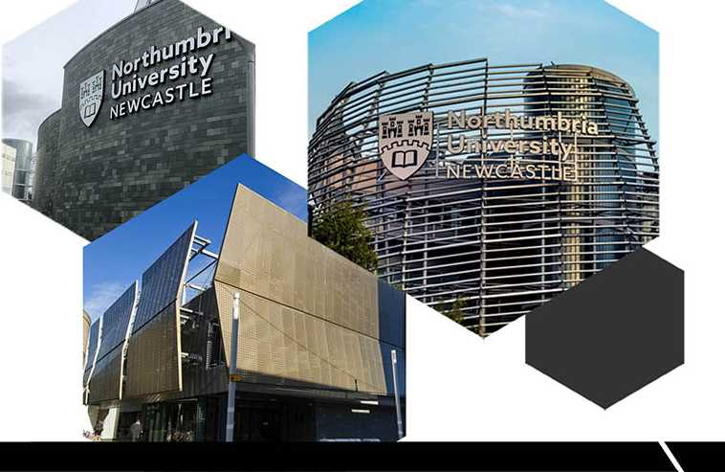

四大学部

三大校区：英国纽卡斯尔(主校区)、

项目综述

诺森比亚大学伦敦校区国际商务管理硕士研究生 (MSc Business with International Management)
你是否正在寻找从理论和实践双重角度对全球战略和业务 的清晰洞察？黄金州课程设计着重全球商业环境，强调管理 国际组织，并特别关注在多个国家/地区扩展业务的文化挑 战；将为你带来适应跨国组织工作以及职业发展进阶的优 势。
教学设计通过课程学习、案例讨论、参与咨询项目及完成硕 士论文，你将亲身实践解决客户面临的真实商业问题。成就 管理者，建构复杂洞察力和国际前沿商业问题解决力的思想 体系是本项目的核心。

项目特色
海归待遇
本项目学位认证后;将享受海归待遇、 可国考、可考编、可落户

含金量高
国际AACSB认证,QS世界排名优, 类比中国"985〃大学

国际化优
学生来自136个国家地区，
校区位于世界金融城伦敦市区核心区

教学保障
全英文授课与英国本土完全一致的师资， 并提供教学支持(可选项)，沟通无压力

课程设置
本课程为期一年.包含必修谋及选修课
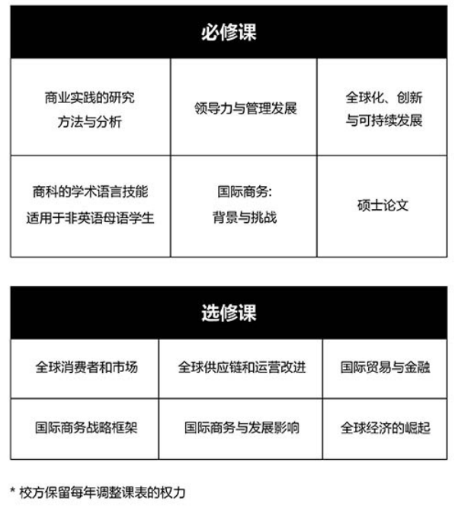

招生要求

入学申请
标准学制：一年制（12个月）
开学时间：最近一期为2022年9月
前置学历：本科毕业生优先
语言要求：雅思6.5 （单科不低于5.5） 若无语言成绩可以安排学校内测

材料清单
以下报名材料均需提供彩色高清扫描版
身份证：双面高清扫描件
推荐信：1-2封推荐信
护照照片：护照照片页提供彩色高清扫描件，电子照片为浅灰底2寸
学业证明：前置学历成绩单+毕业证及其英语翻译件
语言证明：英语能力证明（若有雅思、托福成绩单则提供，没有则不提供）
申请陈述：个人简介及申请陈述（英语）

